WIOSNA to piękny czas w przyrodzie.
Zarówno rośliny jak i zwierzęta budzą się do życia i radują nas swoim pięknem. To dzięki różnobarwnym kolorom występującym wokół, śpiewom ptaków świat staje się barwniejszy, piękniejszy, ale i ciekawszy. Odkrywanie piękna przyrody czyni nas bogatszymi nie tylko we wiedzę, ale i w doznania za pomocą różnych zmysłów.
Bociany to jedne z pierwszych ptaków zwiastujących nadejście wiosny, dlatego też warto poznać te tajemnicze ptaki. Proponujemy Wam wzbogacić swoją wiedzę w ciekawostki o bocianie białym, którego z pewnością mieliście okazję zobaczyć na żywo, jest bowiem ptakiem często występującym w Polsce i na dobre wpisał się w środowisko szczególnie wiejskie. Możecie także przy niewielkim wysiłku wykorzystując pomysłowość wykonać takiego bociana.
Prace plastyczno - techniczne na ten temat to bowiem kolejne nasze propozycje na ten tydzień. Materiały pomocnicze znajdziecie poniżej na podanych stronach.
Zachęcamy do zdobywania wiedzy na temat ptaków. Zaskocz swoich bliskich ciekawostkami na temat ich życia.

1. Prezentacja "Ptaki powracające wiosną do Polski"

https://view.genial.ly/5e95f4d83b05260de69622e0/presentation-ptaki?fbclid=IwAR3sGbuERg9O8smFMghhk0rybYzPeCgA-51C3_7mYA-CLmshDEhzFBZ_-Wc

2. Bocian biały

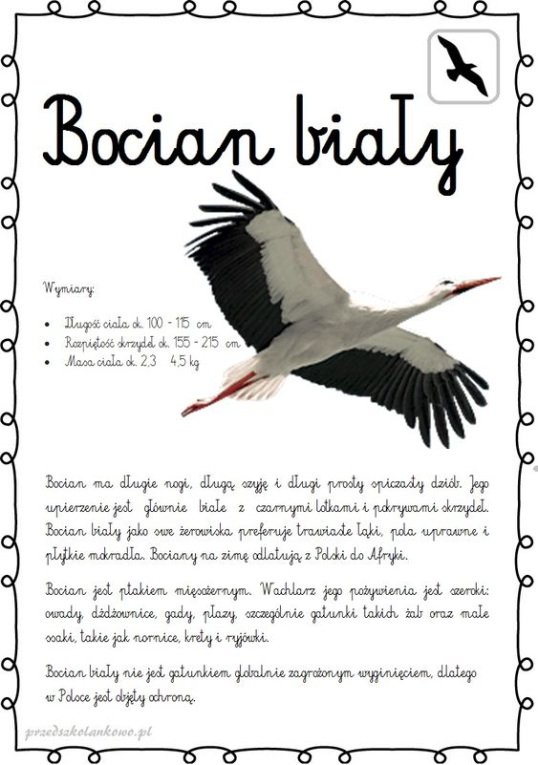
https://pl.pinterest.com/pin/718324209290516398/

3. Praca plastyczna
Potrzebne będą: papierowy talerzyk, nożyczki, ołówek, dwie małe i jedna duża plastikowa łyżeczka, kreatywne oczy, czerwony marker, klej na gorąco, kawałek czerwonej pianki
Najpierw według wzoru na zdjęciu należy wyciąć elementy z papierowego talerzyka, następnie pomalować końcówki skrzydeł na czarno. Małym łyżeczkom przycinamy okrągłe zakończenia i malujemy czerwonym markerem. Do główki dużej łyżki przyklejamy oczy i wycięty z pianki dziób. Na koniec sklejamy wszystkie elementy i bocian jest gotowy do poszybowania w górę.
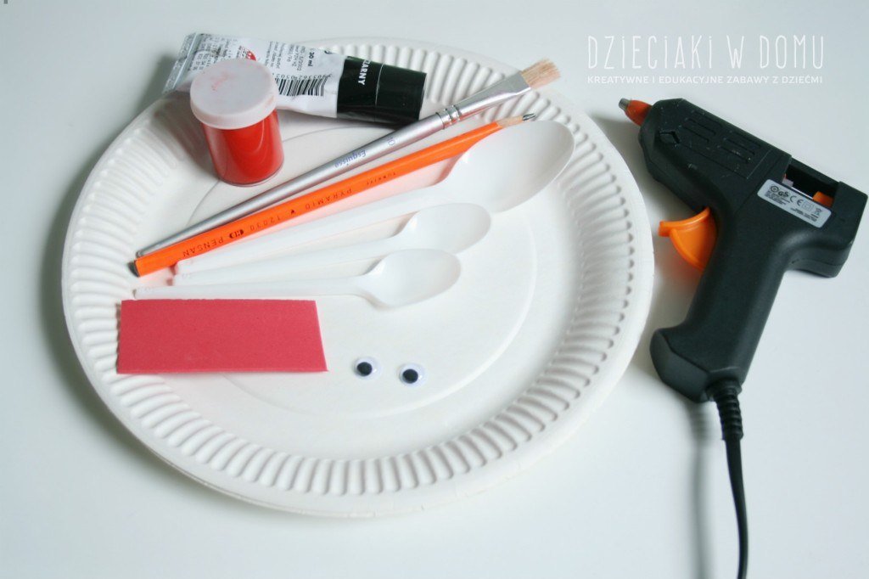

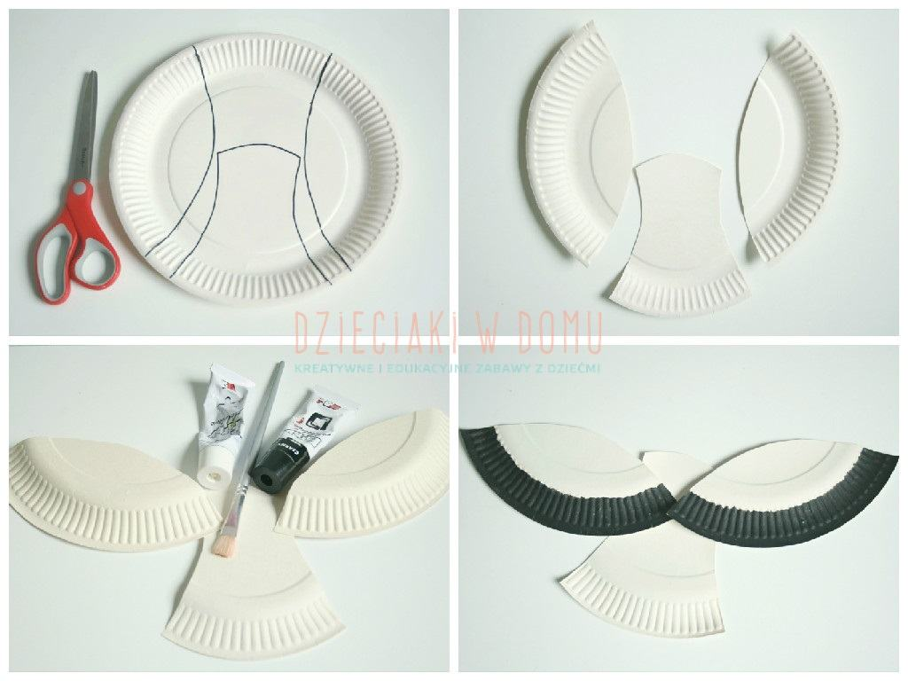

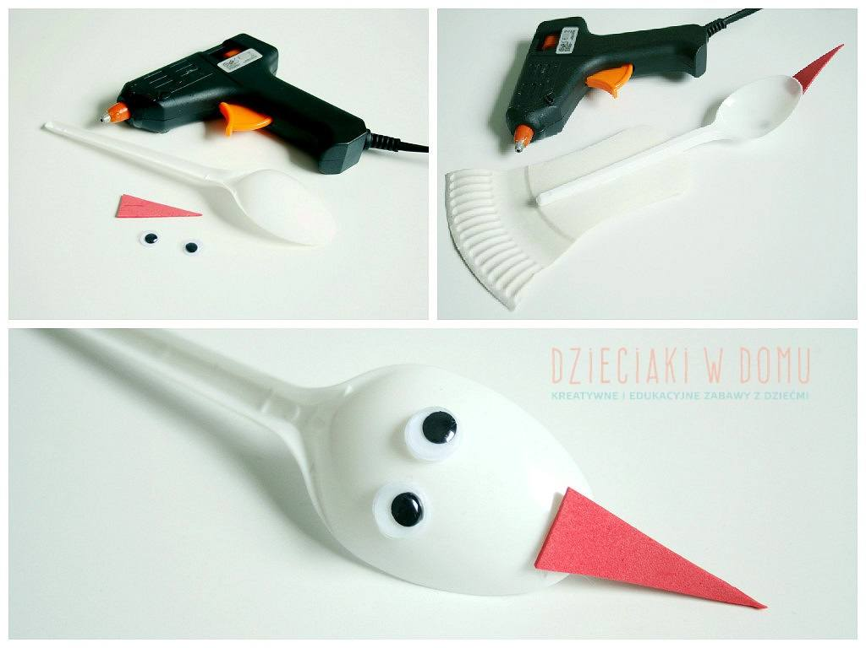

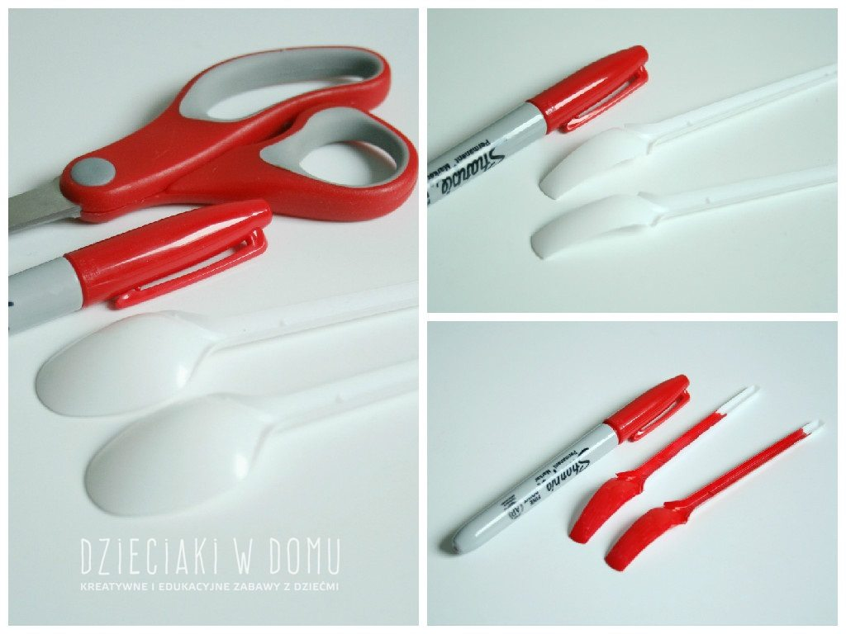

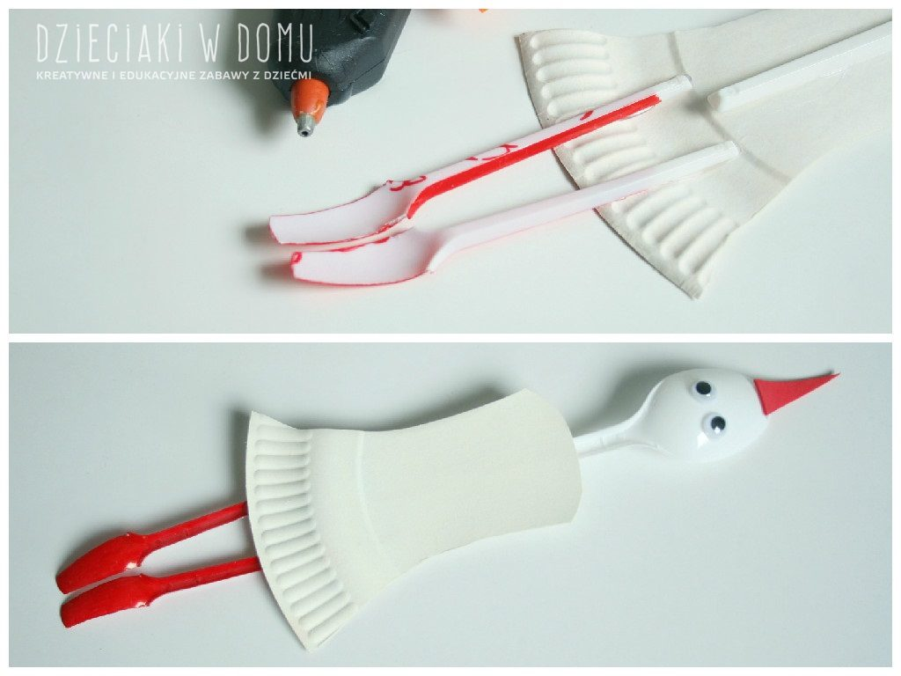
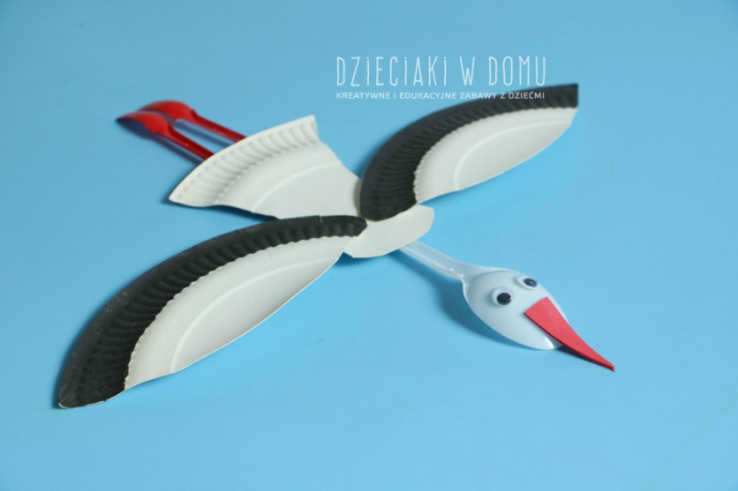

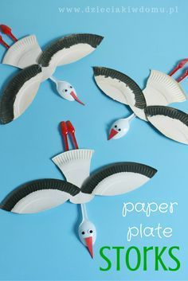

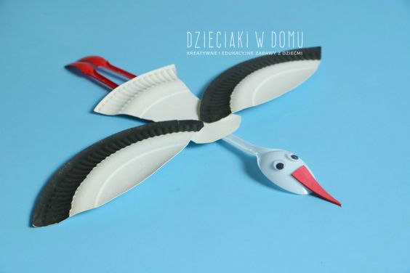

4. Śpiewamy z Panią Dianą
(jeżeli jest taka możliwość, to pracuj w słuchawkach)
https://youtu.be/0ZJmT9qTZH4

5. Kolorowanka

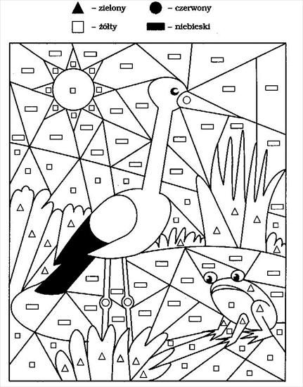
https://pl.pinterest.com/pin/620089442432834985/

5. Słuchowisko
"Bajki jak z nut - Bocian i Szpak"
https://www.youtube.com/watch?v=9BfOWSPQM4E

